
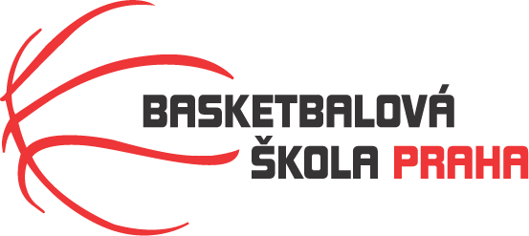

Rozpis turnaje mladších minižákyň U12, ročník 2013 a mladší
Pořadatel: Basketbalová škola Tygři Praha
Kontaktní osoba: Petra Michálková (776 232 227, michalkovapetra@seznam.cz)
Termín: 5.-6.10.2014
Místo: Sportovní hala Jeneč, Lidická 210, Jeneč 252 61

Rozhodčí: deleguje ČABR-P, každé družstvo uhradí jednoho rozhodčího v utkání (300,- Kč)
Sobota 5.10.2014
9:00 Basket Slovanka – Tygři Praha (8)
10:30 HB Basket – Basket Slovanka (12)
12:00 Tygři Praha – HB Basket (6)
Neděle 6.10.2024
13:00 BK Studánka Pardubice – Tygři Praha (15)
14:30 BK Studánka Pardubice – BA Sparta (25)
16:00 Tygři Praha – BA Sparta (1)
Startovné na turnaji 400,- Kč/zápas
Pořadatel dodá hrací míč na turnaj, míče na rozcvičení si přinesou družstva vlastní!!
Rozdělovník:
STK-PBS - P. Mondschein
ČABR-P - P. Sušer, R. Treml
Basket Slovanka – M. Nádvorníková
HB Basket – H. Brejlová
BA Sparta – H. Šmídková
BK Studánka Pardubice – K. Chocholoušová

